
КЫРГЫЗ РЕСПУБЛИКАСЫ КЫРГЫЗСКАЯ РЕСПУБЛИКА НАРЫН ОБЛУСУ НАРЫНСКАЯ ОБЛАСТЬ
АК-ТАЛАА РАЙОНУ АК-ТАЛИНСКИЙ РАЙОН
АЛА-БУГА АЙЫЛНЫЙ КЕНЕШ
АЙЫЛ АЙМАГЫНЫН АЛА-БУГИНСКОГО
АЙЫЛДЫК КЕҢЕШИ АЙЫЛНОГО АЙМАКА

Ала-Буга айыл аймагынын айылдык кеңешинин VIII-чакырылыштагы депутаттарынын кезексиз II сессиясынын
ТОКТОМУ

2026-жыл “26”март №2 Чолок-Кайың айылы
Республикалык маанидеги тарыхый-маданий мурас объектилери жөнүндө

Кыргыз Республикасынын Министрлер Кабинетинин 2023-жылдын 22-декабрындагы №701 токтомун жана “Тарыхый-маданий мурастарды пайдалануу жана коргоо жөнүндө” Кыргыз Республикасынын мыйзамынын 14-беренесин аткаруу максатында Кыргыз Республикасынын «Жергиликтүү мамлекеттик администрация жана жергиликтүү өз алдынча башкаруу органдары жөнүндө” Мыйзамынын 39-беренесинин 5-бөлүгүнө ылайык, Ала-Буга айыл аймагындагы республикалык маанидеги тарыхый-маданий мурас объектилеринин документтерин мыйзам талаптарына ылайык келтирүү боюнча, Ала-Буга айылдык кеңеши сессиясы

ТОКТОМ КЫЛАТ:
- Жерге-Тал айылдык кеңешинин 2018-жыл 30-июль №15/2 токтому, Кош-Дѳбѳ айыл аймагынын айылдык кеңешинин 2020-жыл 24-февраль №20/12 токтому, Ала-Буга айыл аймагынын айылдык кеңешинин 2025-жыл 3-февраль №3/17 токтому жокко чыгарылсын.
- Ала-Буга айыл аймагындагы республикалык маанидеги тарыхый-маданий мурас объектилери болуп саналган:
Мынакелди шаар калдыгы
Шырдакбектин коргону
Чолок-Коргон чеби, мурда кабыл алынган токтомдор жокко чыгарылып айыл аймактын балансынан чыгарылсын.
- Жогоруда көрсөтүлгөн тарыхый-маданий мурас объектилери мамлекеттик менчикке өткөрүлүп, Ак-Талаа райондук маданият бөлүмүнүн эсебине берилсин.
- Бул объектилер боюнча тиешелүү документтерди мыйзам талаптарына ылайык келтирүү иштери Ала-Буга айыл өкмөтүнө жүктөлсүн.
- Бул токтомдун аткарылышын көзөмөлдөө айылдык кеңештин туруктуу комиссиясына жүктөлсүн.

Тѳрага: Бактыбай уулу Кубанычбек
КЫРГЫЗ РЕСПУБЛИКАСЫ КЫРГЫЗСКАЯ РЕСПУБЛИКА НАРЫН ОБЛУСУ НАРЫНСКАЯ ОБЛАСТЬ
АК-ТАЛАА РАЙОНУ АК-ТАЛИНСКИЙ РАЙОН
АЛА-БУГА АЙЫЛНЫЙ КЕНЕШ
АЙЫЛ АЙМАГЫНЫН АЛА-БУГИНСКОГО
АЙЫЛДЫК КЕҢЕШИ АЙЫЛНОГО АЙМАКА

Ала-Буга айыл аймагынын айылдык кеңешинин VIII-чакырылыштагы депутаттарынын кезексиз II сессиясынын
ТОКТОМУ

2026-жыл “26”март №2/1 Чолок-Кайың айылы
Эл депутаттарынын Кош-Дѳбѳ айылдык кеңешинин 25-декабрь 1992-жылдагы №17 буйругуна ѳзгѳртүү жана толуктоо киргизүү жѳнүндѳ
Кыргыз Республикасынын«Жергиликтүү мамлекеттик администрация жана жергиликтүү ѳз алдынча башкаруу органдары жѳнүндѳ” мыйзамына ылайык депутаттардын Ала-Буга айылдык кеңешинин сессиясы

ТОКТОМ КЫЛАТ:
1.Эл депутаттарынын Кош-Дѳбѳ айылдык кеңешинин 25-декабрь 1992-жылдагы №17 буйругунда дыйкан чарбаларды уюштуруу жѳнүндѳ жана Ак-Талаа райондук мамлекеттик архивинин 26.02.2026-жылдагы №01-76/146/2 сандуу кѳчүрмѳсүндѳ кѳрсѳтүлгѳн №36 №37 катар номериндеги фамилияларынын ѳзүнүн атынын аталышы боюнча
1.1976-жылы туулган Дѳѳлѳтова Гулжан Бердигуловна – Исакова Гулжан деп
2.1950-жылы туулган Искакова Алтынбюбю-Исакова Алтын деп
аттары толук жазылбай туура эмес кѳрсѳтүлгѳн, атасынын аты,ѳзүнүн атына деген сѳздѳргѳ толуктоо киргизилип толукталсын.

2.Эл депутаттарынын Кош-Дѳбѳ айылдык кеңешинин 25-декабрь 1992-жылдагы №17 буйругундагы дыйкан чарба мүчѳлѳрүнүн атасынын атынын жана ѳзүнүн атынын аталышына ѳзгѳртүү толуктоо киргизилип толукталсын.

3.Токтомдун аткаруу ѳзгѳртүү киргизүү жагын Ала-Буга айылдык кеңешинин катчысы Р.Абдыразаковго милдеттендирилсин.
4.Токтомдун аткарылышын көзөмөлгѳ алуу жагын өзүмө калтырамын.

Тѳрага: Бактыбай уулу Кубанычбек

КЫРГЫЗ РЕСПУБЛИКАСЫ КЫРГЫЗСКАЯ РЕСПУБЛИКА НАРЫН ОБЛУСУ НАРЫНСКАЯ ОБЛАСТЬ
АК-ТАЛАА РАЙОНУ АК-ТАЛИНСКИЙ РАЙОН
АЛА-БУГА АЙЫЛНЫЙ КЕНЕШ
АЙЫЛ АЙМАГЫНЫН АЛА-БУГИНСКОГО
АЙЫЛДЫК КЕҢЕШИ АЙЫЛНОГО АЙМАКА

Ала-Буга айыл аймагынын айылдык кеңешинин VIII-чакырылыштагы депутаттарынын кезектүү II сессиясынын
ТОКТОМУ

2026-жыл “26”март №2/2 Чолок-Кайың айылы
Ала-Буга айылдык кеңешинин штаттык санынын чегин, түзүмүн жана расписаниесин бекитүү жөнүндө

Кыргыз Республикасынын Министрлер Кабинетинин 2026-жылдын 10-февралындагы «Кыргыз Республикасынын жергиликтүү өз алдынча башкаруу органдарынын штаттык санынын чегин, түзүмүн жана штаттык расписаниесин бекитүү жөнүндө» №81 токтомун аткаруу максатында, Ала-Буга айыл аймагынын айылдык кеңешинин сессиясы

ТОКТОМ КЫЛАТ:
- Ала-Буга айыл аймагынын айылдык кеңешинин штаттык санынын чеги жана түзүмү 1-тиркемеге ылайык бекитилсин.
- Ала-Буга айылдык кеңешинин штаттык расписаниеси 2-тиркемеге ылайык бекитилсин.
- Бул токтом менен жооптуу катчы Р. Абдыразаковго тааныштырылсын.
- Бул токтомдун аткарылышын көзөмөлдөөнү өзүмө калтырамын.

Негизи: Кыргыз Республикасынын Министрлер Кабинетинин 2026-жылдын 10-февралындагы №81 токтому жана Ала-Буга айылдык кеңешинин сессиясынын протоколу.

Төрага: К. Бактыбай уулу

Жиберилди: иш кагазына, жооптуу катчы Р.Абдыразаковго

Ала-Буга айыл аймагынын айылдык кеңешинин 2026-жылдын “26”март №2 буйругуна 1-тиркеме

Ала-Буга айыл аймагынын айылдык кеңешинин штаттык санынын чеги

№ | Кызмат орундун аталышы | Штат бирдик саны | Эскертүү
1. | Ала-Буга айылдык кеңешинин жооптуу катчысы | 1

Айылдык кеңештин түзүмү

Ала-Буга айылдык кеңешинин жооптуу катчысы

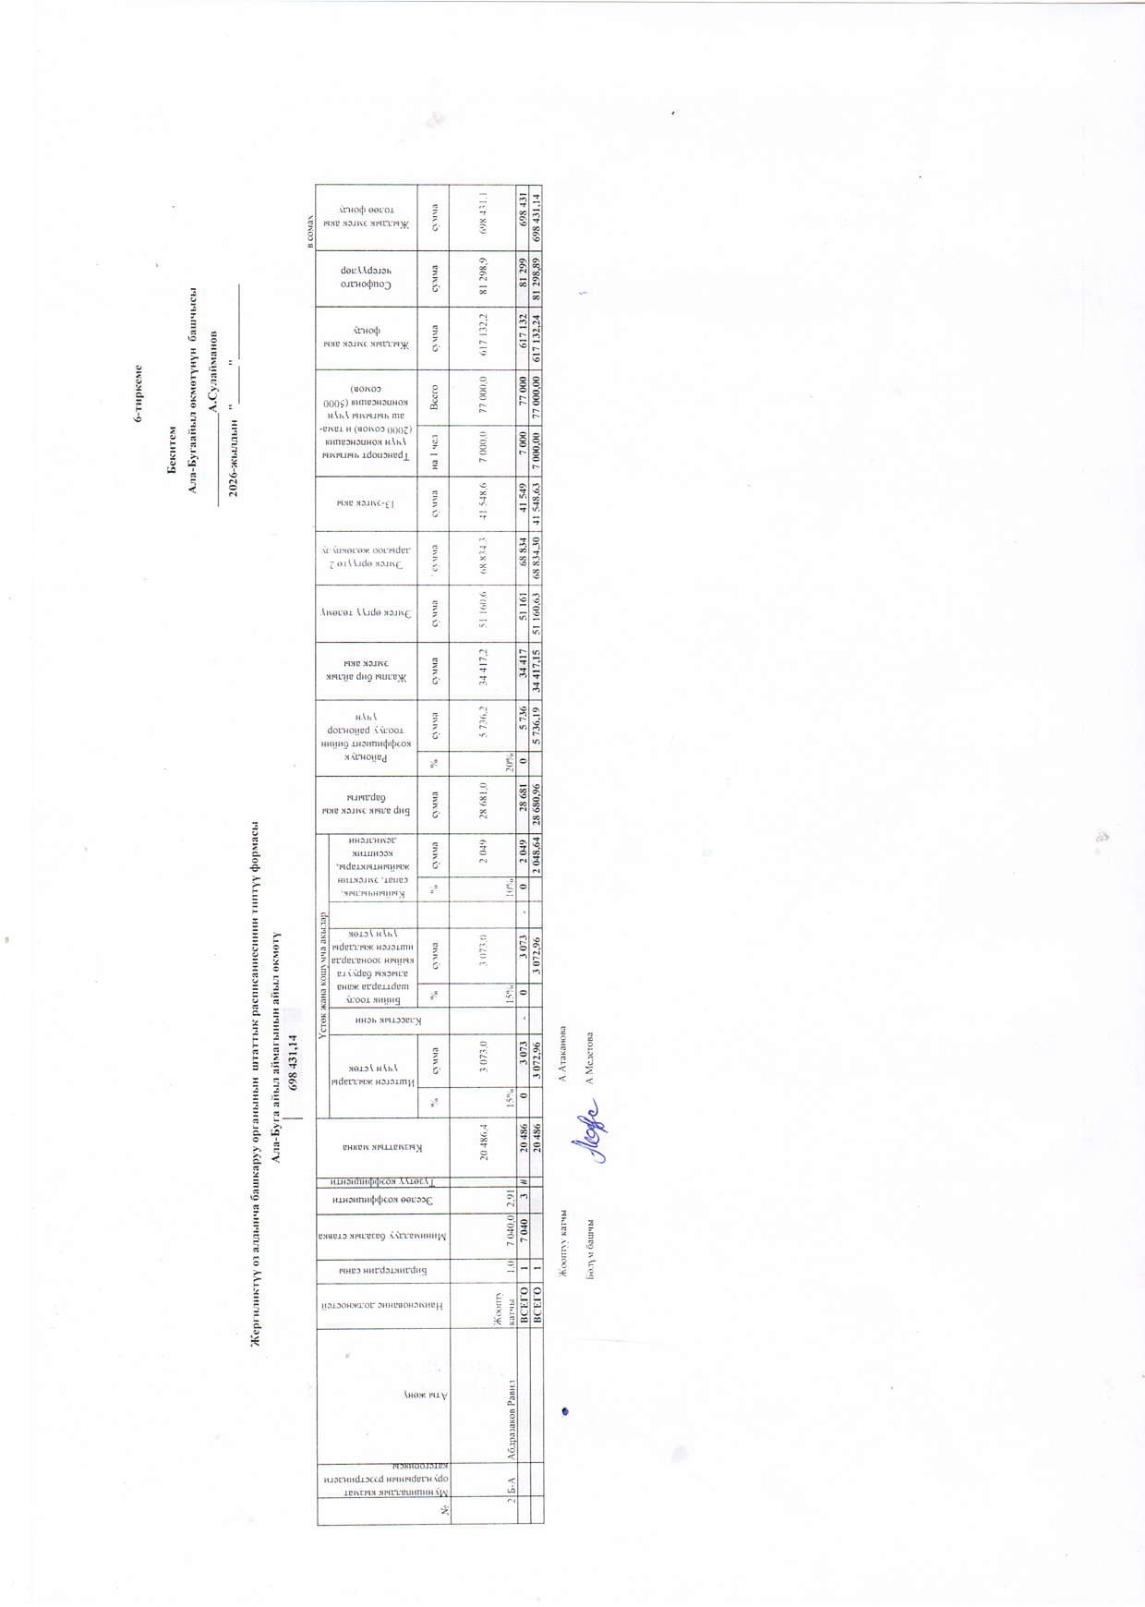

КЫРГЫЗ РЕСПУБЛИКАСЫ КЫРГЫЗСКАЯ РЕСПУБЛИКА НАРЫН ОБЛУСУ НАРЫНСКАЯ ОБЛАСТЬ
АК-ТАЛАА РАЙОНУ АК-ТАЛИНСКИЙ РАЙОН
АЛА-БУГА АЙЫЛНЫЙ КЕНЕШ
АЙЫЛ АЙМАГЫНЫН АЛА-БУГИНСКОГО
АЙЫЛДЫК КЕҢЕШИ АЙЫЛНОГО АЙМАКА

Ала-Буга айыл аймагынын айылдык кеңешинин VIII-чакырылыштагы депутаттарынын кезексиз II сессиясынын
ТОКТОМУ

2026-жыл “26”март №2/3 Чолок-Кайың айылы
Коңорчок айылына “МЕГА” компаниясынын антеннасын орнотуу боюнча
Кыргыз Республикасынын«Жергиликтүү мамлекеттик администрация жана жергиликтүү ѳз алдынча башкаруу органдары жѳнүндѳ” мыйзамына ылайык Коңорчок айылына ЖАК “Альфа Телеком” “МЕГА” компаниясынын байланыш антеннасын орнотуу боюнча депутаттардын Ала-Буга айылдык кеңешинин сессиясы

ТОКТОМ КЫЛАТ:
- Ала-Буга айыл аймагынын административдик чегиндеги Коңорчок айылындагы Айгыр-Жал учаскасындагы №41,258989 чөйрө сызыгындагы жалпы 16 чарчы метр жер аянтына “Мега” компаниясынын байланыш антеннасын орнотууга макулдук берилсин.
- “МЕГА” компаниясы менен ижара келишим түзүү Ала-Буга муниципалдык ишканасына жүктөлсүн.
- Курулуш жумуштары архитектура жана курулуш башкармасынан алынган юридикалык иш кагаздарынын жана бекитилген курулуш куруу документтеринин негизинде курулуштук нормаларды жана эрежелерди эске алуу менен жүргүзүлсүн.
- Токтомдун аткарылышын көзөмөлгѳ алуу жагын өзүмө калтырамын.

Тѳрага: Бактыбай уулу Кубанычбек

